115國三直升先修-EXCEL入門
202606王廷瑋
一、常用快捷鍵
用途 | 快捷鍵 | 用途 | 快捷鍵 | 用途 | 快捷鍵
複製 | Ctrl+C | 貼上 | Ctrl+V | 全選 | Ctrl+A
搜尋/取代 | Ctrl+F | 上一步 | Ctrl+Z | 換行 | Alt+Enter

二、EXCEL相關應用：
加總基本語法：=SUM(起始格:終點格)
應用：求3人分數加總。
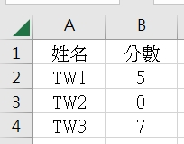
=SUM(B2:B4)
平均基本語法：=AVERAGE(起始格:終點格)
應用：求3人分數平均。
= AVERAGE(B2:B4)
平均(排除0)基本語法：=AVERAGEIF(起始格:終點格,”條件”)
應用：求3人分數平均，但0分的不計。
= AVERAGEIF(B2:B4,”>0”)
標準差基本語法：=STDEV(起始格:終點格)
應用：求3人分數標準差。
= STDEV(B2:B4)
排序基本語法：
應用：求3人依序分數1、分數2的同分比序。
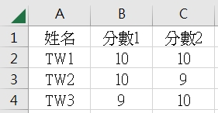
在A1中右鍵>排序>自訂排序>排序方式(分數1)+順序(最大至最小)>新增層級>排序方式(分數2)+順序(最大至最小)
計數基本語法：=COUNTIF(起始格:終點格,”條件”)
應用：求3人A的數量及4分以上的數量。
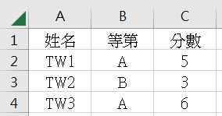
=COUNTIF(B2:B4,”A”)
=COUNTIF(C2:C4,”>=4”)
排名基本語法：=RANK(比較格,起始格:終點格)【如果範圍跑掉，建議用$字號固定】
應用：求3人依序分數的排名。
=RANK(B2,$B$2:$B$4)

參照基本語法：=VLOOKUP(比較格,起始欄:目標欄,目標是從起始欄數起第幾欄,0)
應用：參照左表顯示右表。
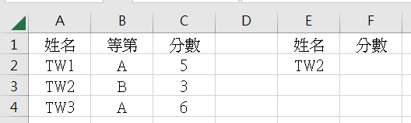
=VLOOKUP(E2,A:F,3,0)
初學者建議用內建公式fx輸入即可

顯示基本語法：=IFS(條件1,"顯示1",條件2,"顯示2")
應用：3人的分數，若4分以上則顯示A，不足4分則顯示B。
=IFS(B2>=4,"A", B2<4,"B")

